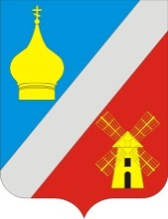
Российская Федерация
Ростовская область Неклиновский район
Администрация Федоровского сельского поселения

ПОСТАНОВЛЕНИЕ

22 июля 2019г. № 69 с. Федоровка

«О признании утратившим силу Постановление Администрации Федоровского сельского поселения от 14.01.2013 г. № 1 «Об организации продажи муниципального имущества на аукционе»

В целях приведения нормативной базы муниципального образования «Федоровского сельского поселения» в соответствие с действующим законодательством
ПОСТАНАВЛЯЮ:
1. Признать утратившим силу Постановление Администрации Федоровского сельского поселения от 14.01.2013 № 1 «Об организации муниципального имущества на аукционе», а также все вносимые изменение в данное Постановление.
2. Настоящее постановление вступает в силу со дня его официального опубликования (обнародования).
3. Контроль за исполнением настоящего постановления оставляю за собой.

Глава Администрации
Федоровского сельского поселения Л.Н. Железняк

